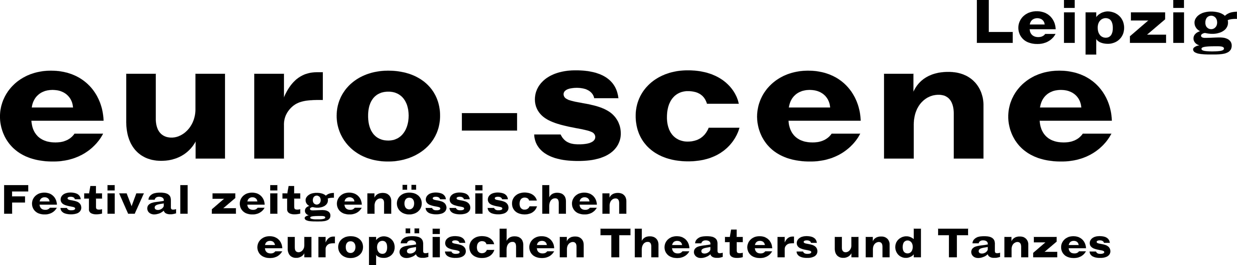
PRESSEMITTEILUNG – 23.09.2015

Beglückende Theaterkunst aus Europa in Leipzig

Festival euro-scene Leipzig begeht 25. Jubiläum

Die euro-scene Leipzig findet vom 03. – 08. November 2015 zum 25. Mal statt. Das Festival zeitgenössischen europäischen Theaters und Tanzes zeigt 15 Gastspiele aus 11 Ländern in
27 Vorstellungen und 10 Spielstätten, darunter 6 Deutschlandpremieren und eine Uraufführung. Das Spektrum umfasst Tanz- und Sprechtheater, Performances, musikalische Bühnenformen und ein Stück für Kinder. Die Schirmherrschaft übernahm Burkhard Jung, Oberbürgermeister der Stadt Leipzig. Die Programmauswahl liegt in den Händen von Festivaldirektorin Ann-Elisabeth Wolff.

Das Festival ist ein Kind der politischen Wende 1989 und fand nach der Öffnung Europas 1991 zum ersten Mal statt. Es gehört inzwischen zu den kulturellen Höhepunkten der Stadt Leipzig und besitzt einen festen Platz in der europäischen Festivallandschaft. Die diesjährige euro-scene Leipzig zieht ein Resumée und feiert ein Fest, ohne die politischen und sozialen Spannungen zu vergessen. Gleichzeitig blickt sie voran in die Zukunft – das alles soll im diesjährigen Programm seinen Ausdruck finden.

Als Schwerpunkt werden diesmal Stücke gezeigt, welche die Theater- und Tanzlandschaft Europas über die Jahre hin beglückt haben: Anne Teresa De Keersmaeker, Brüssel, und ihre Compagnie Rosas markierten mit ihrem Tanzstück „Rosas danst Rosas“ (1983) eine neue Ära des zeitgenössischen Tanzes. Bereits beim 2. Festival 1992 gelang es, dieses Stück nach Leipzig einzuladen, jetzt ist es als Festivaleröffnung noch einmal und letztmalig zu sehen.

Zwei Soli werden nun endlich auch in Leipzig gezeigt: „Der Brief“ von Paolo Nani aus Dänemark, der umwerfend komisch bereits in über 30 Ländern zu sehen war, und „Kefar Nahum“ von Nicole Mossoux & Patrick Bonté, Brüssel, als faszinierend-poetisches Objekttheater. Philippe Saire, herausragender Choreograf aus der Schweiz, gastiert mit dem originellen Tanzstück „Black out“.

Ein Wiedersehen gibt es mit Künstlern, die das Tanz- und Theatergeschehen Europas stilprägend beeinflusst haben und dem Festival besonders nahestehen: Alain Platel aus Belgien, Romeo Castellucci aus Italien und Josef Nadj aus Frankreich. Mit Bela Pintér, Budapest, kommt einer der wichtigsten Regisseure Osteuropas nach Leipzig. Und als besonderes Ereignis wird ein Gast des 1. Festivals 1991 begrüßt: Der polnische Regisseur Leszek Mądzik präsentiert mit seiner Compagnie Scena Plastyczna KUL, Lublin, das Stück „Bruzda“ („Die Furche“) in der Peterskirche.

Doch es gibt auch Neuentdeckungen: Der niederländische Choreograf Jan Martens ist Publikumsliebling auf beinahe allen Festivals Europas, Marie-Caroline Hominal lockt mit einer Performance je 1 Zuschauer einzeln an einen geheimnisvollen Ort, und die Compagnie La corde à vent aus Frankreich zeigt ein zauberhaftes Kinderstück mit viel Musik und Poesie.

Eine Besonderheit ist das Videokaleidoskop „Transforming Acts“ von Penelepe Wehrli & Detlev Schneider aus Berlin, die zwölf der bekanntesten Choreografen und Regisseure der letzten
25 Jahre in Archivmaterial und Interviews vorstellt. Und schließlich: Der Wettbewerb „Das beste deutsche Tanzsolo“ und dessen runder Tisch sind inzwischen Kult – er wird, nach einer Konzeption des bekannten flämischen Choreografen Alain Platel, zum 12. Mal veranstaltet.

Die euro-scene Leipzig wird finanziert durch die Stadt Leipzig und die Kulturstiftung des Freistaates Sachsen sowie zahlreiche Stiftungen, Kulturinstitutionen und Partner. Kultur- und Medienpartner sind MDR Figaro, ARTE, info tv und der Freitag.

Ann-Elisabeth Wolff
Festivaldirektorin

Informationen und Kontakt: euro-scene Leipzig, Gottschedstraße 16, 04109 Leipzig,
Tel. +49-(0)341-980 02 84 / info@euro-scene.de / www.euro-scene.de

